Курмангалиева Екатерина Васильевна.
Классный час на тему: «Афганистан - наша память и боль»
14 февраля в нашем классе прошел классный час, посвященный 25-летию вывода советских войск из Афганистана. После вступительного слова классного руководителя, Кравцова Марина и Ачкасова Алена рассказали всему классу о событиях Афганской войны, используя приготовленную презентацию. В том числе и об известном боевом столкновении на высоте 3234.

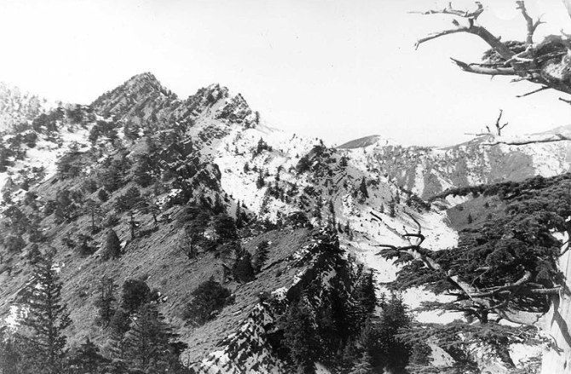

7 января 1988 года произошел бой на высоте 3234 м в зоне афгано-пакистанской границы. На основе этих событий был снят фильм «Девятая рота».
7 января 1988 года в Афганистане на высоте 3234 м над дорогой в город Хост в зоне афгано-пакистанской границы произошел ожесточенный бой. Это было одно из наиболее известных боевых столкновений частей Ограниченного контингента советских войск в Афганистане с вооруженными формированиями афганских моджахедов. На основе этих событий в 2005 году был снят фильм «Девятая рота». Высоту 3234 м защищала 9-я парашютно-десантная рота 345-го гвардейского отдельного парашютно-десантного полка общей численностью 39 человек при поддержке полковой артиллерии. Советских бойцов атаковали специальные части моджахедов численностью от 200 до 400 человек, прошедшие подготовку в Пакистане. Бой продолжался 12 часов. Моджахедам так и не удалось захватить высоту. Понеся большие потери, они отступили. В девятой роте погибло шестеро десантников, 28 получили ранения, из них девять — тяжелые. Все десантники за этот бой награждены орденами Боевого Красного Знамени и Красной Звезды. Младший сержант В.А. Александров и рядовой А.А. Мельников посмертно удостоены звания Героя Советского Союза.
Ребята внимательно слушали выступающих, понимая трагичность того времени и оценивая высокий патриотизм русских солдат.
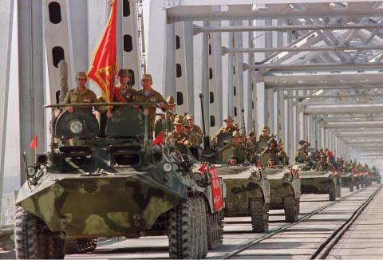
Кравцова Марина, своим исполнением песни «Афганский вальс» внесла эмоциональный окрас классному часу. Погибшим в военнных действиях посвятили минуту молчания. В заключении классного часа первое звено изготовили открытки односельчанам – участникам Афганской войны, второе звено – плакат «Участники локальных войн», а третье – альбом на память в музей «Красная Гвоздика».
